Муниципальное казённое специальное (коррекционное) образовательное учреждение для обучающихся, воспитанников с ограниченными возможностями здоровья
«Специальная (коррекционная) общеобразовательная школа-интернат VIII вида № 39»
ул. Ильинская, д. 22, г. Нижний Новгород, 603109 тел. 433-78-89

Справка о проведении проекта
Предмет: Трудовое обучение
Класс: 4а
Тема проекта: Воспоминания о лете
Кол. часов: 16
Учитель: Дивавина Наталья Константиновна
Дата: сентябрь 2015 г.
Цель проекта: Активизация представлений о времени года «Лето».
Задачи проекта: 1. Учить формулировать основные понятия, связанные с летним периодом.
2. Отрабатывать приёмы работы с пластилином и конструктором.
3. Воспитывать чувство взаимопомощи при организации совместной деятельности.
4. Закреплять знания по окружающему миру.
5. Развивать пространственное воображение.

Идея создания проекта «Воспоминания о лете» возникла на основе программного материала по трудовому обучению в коррекционной школе VIII вида в 4 классе, которая предусматривает следующие разделы:
- работа с пластилином (модели овощей, фруктов – подбор цветового решения изделия, эстетические требования к изделиям);
- работа с проволокой (отмеривание заготовок из проволоки по заданным размерам, изгибание мягкой проволоки в руках по рисунку, навивание спирали на оправке);
- работа с металлоконструктором (сборка изделия по техническому рисунку, завинчивание и отвинчивание руками и с помощью инструмента).
Кроме этого, придя в школу, у учащихся было много впечатлений и воспоминаний о проведённых летних каникулах, которые решено было зафиксировать на макете.
Работа над проектом велась в течение первого учебного месяца (4 часа в неделю) и состояла из нескольких этапов.
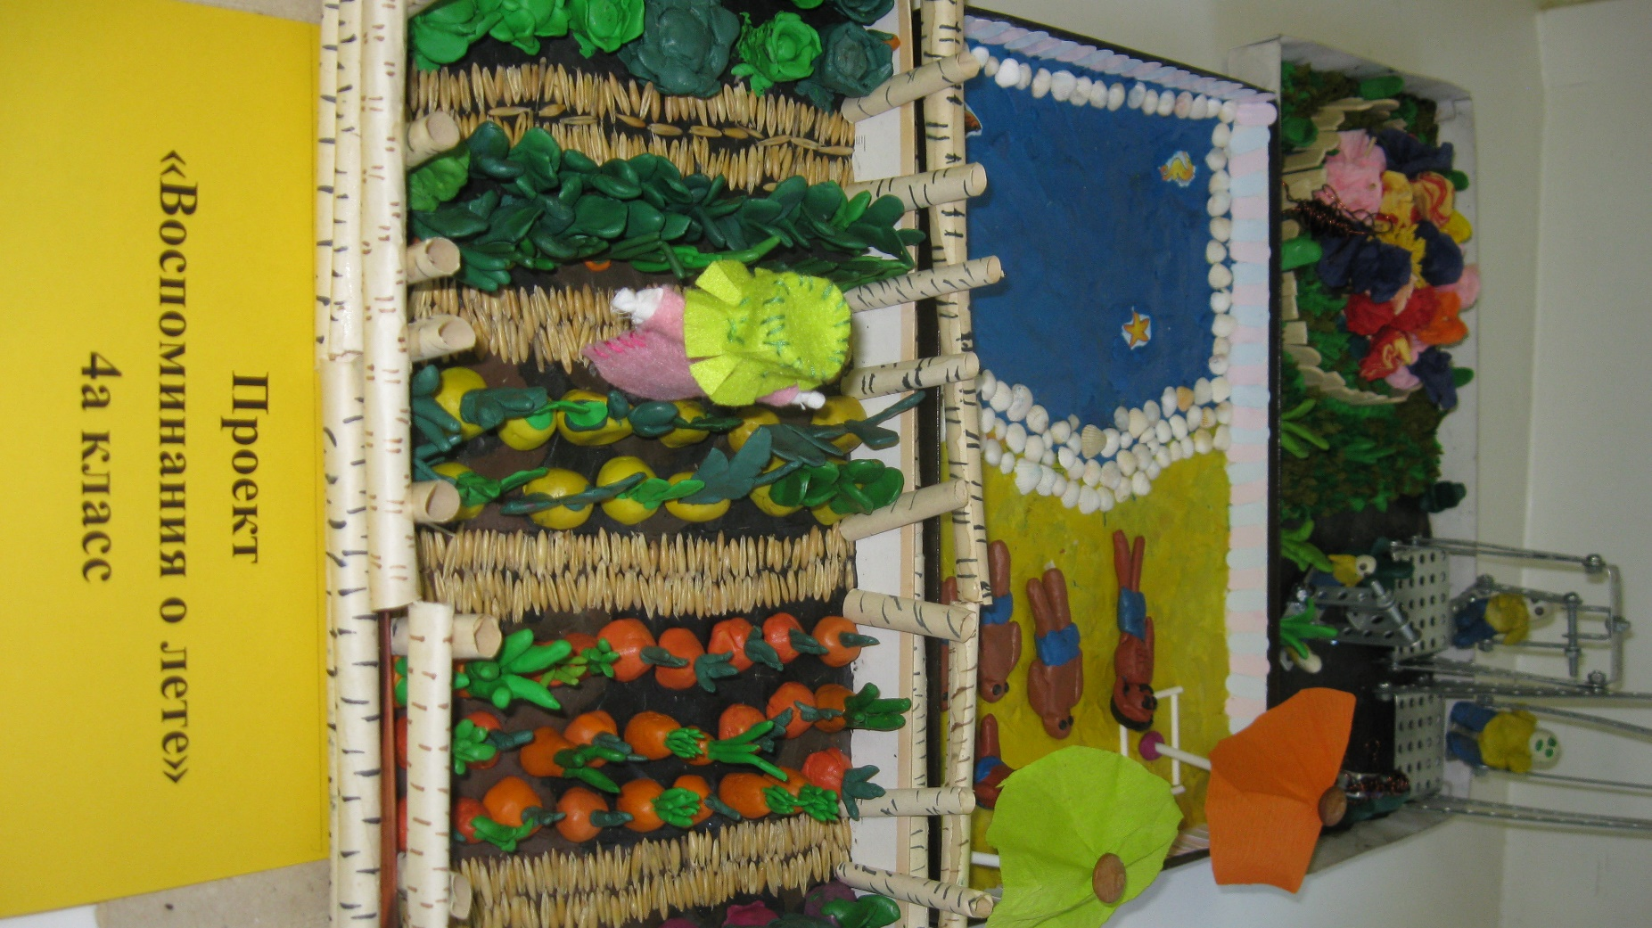

1 этап. Подготовительный.
С учащимися проводилось обсуждение объектов, которые могут отражать выбранную тему. В ходе беседы выяснилось, что в проектируемом пространстве будут следующие объекты труда: огород, детская площадка, море и пляж. В соответствии с этим работа разделилась на этапы изготовления каждого объекта. Таким образом, с учащимися проводилась исследовательская деятельность по проекту, которая включала в себя подробную проработку каждого объекта.

2 этап. Изготовление огорода.

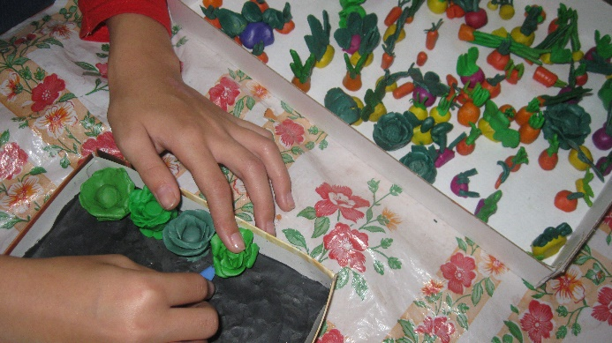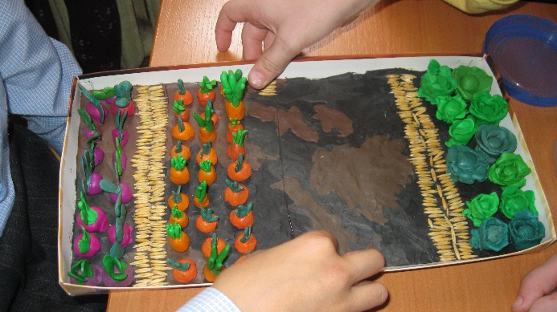
При обсуждении элементов огорода было принято решение «посадить» в нём: капусту, морковь, свёклу, зелёный лук, репу и салат. Все эти культурные растения были принесены детьми на уроки и являлись образцом для изготовления. Овощи были выполнены из пластилина соответствующих цветов и размещены в виде грядок. Межа между грядок была выполнена из овса. Каждый учащийся изготовил по нескольку единиц каждого овоща. На грядки собрали только лучшие изделия.
Для большей убедительности было изготовлено огородное чучело, которое окончательно украсило первый объект проекта. Границы огорода были выложены «берёзовыми брёвнами», выполненными из белой бумаги и разрисованными под берёзу.

3 этап. Изготовление детской площадки.

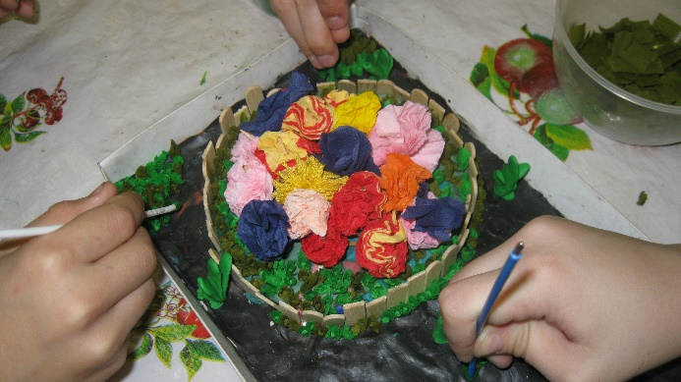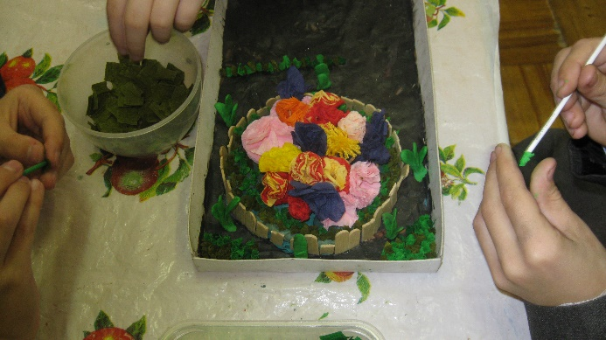
На детской площадке решено было сделать цветочную клумбу из цветных салфеток. Забор клумбы выполнили из деревянных палочек из-под мороженого. Для создания эффекта зелёной травы применили метод объёмного торцевания, которым дети владеют со 2-го класса. Это очень долгое и кропотливое занятие выполняли все учащиеся класса.
Кроме этого на проектируемую площадку решено было поставить детские качели, которые изготовили дети из металлического конструктора. По схеме были выполнены раскачивающиеся качели. Также дети сделали крутящиеся качели.

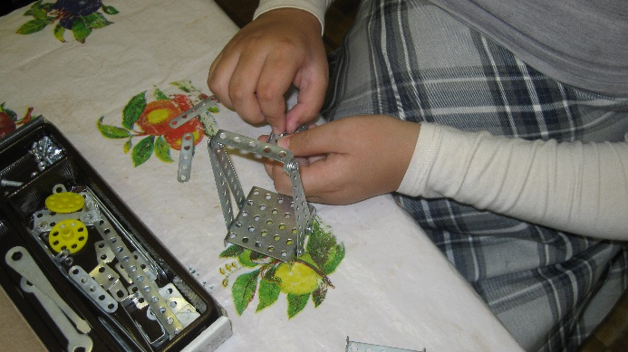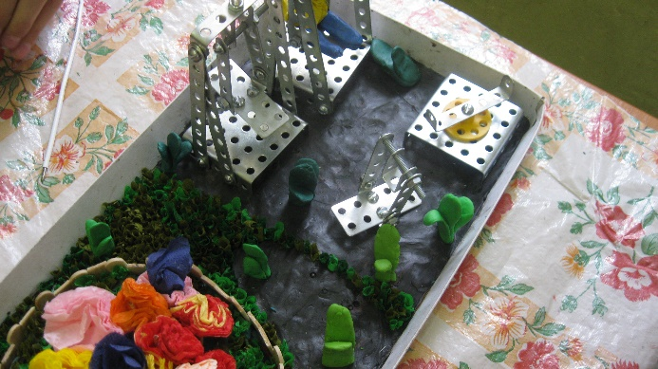

На каждые качели из пластилина были сделаны маленькие человечки. А на крутящиеся качели учащиеся сделали проволочных человечков. Ещё один проволочный человечек был поставлен около клумбы «нюхать» цветочки.
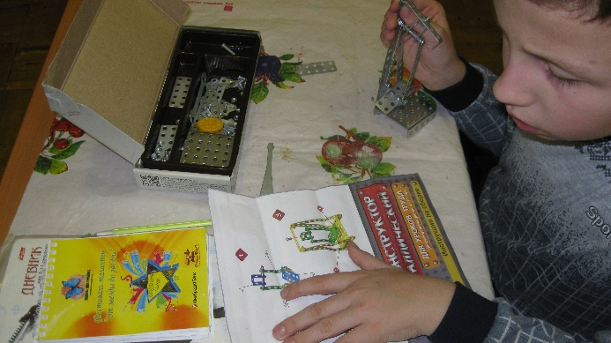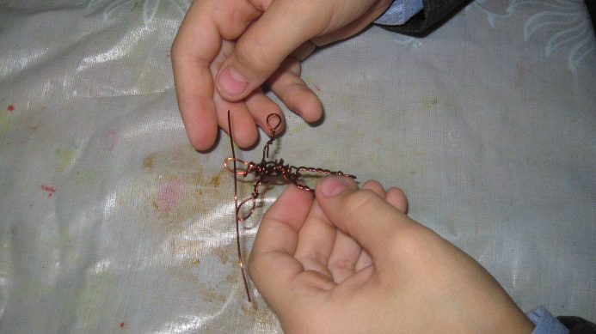

4 этап. Изготовление моря и пляжа.
Заключительный элемент проекта состоял в создании моря и пляжа. Для этого были выбраны два основных цвета пластилина: жёлтый и голубой, из которых нанесена основа на картон. Море выложили ракушками. Внутри прикрепили морских обитателей: рыбок, звёзд и конька.

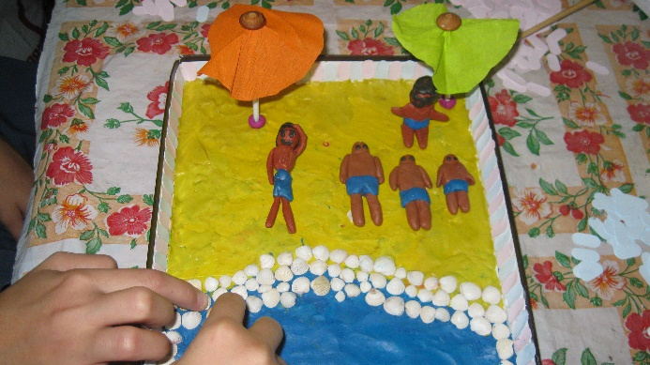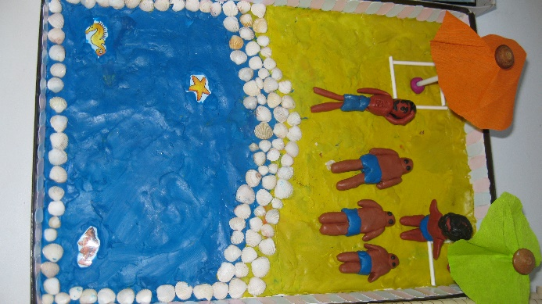
Дальнейшая работа велась над изготовлением пляжа. Учащиеся вылепили из пластилина загорающих людей (подобрали пластилин нужного цвета), выполнили зонтики от солнца из креповой бумаги. Получилась очень солнечная картинка.

5 этап. Сборка.
Данный этап не составлял никакого труда. Все три элемента проекта были наклеены на один картон, тем самым образовалась одна большая экспозиция, поделённая на три группы: огород, детская площадка, море и пляж.
Вся работа выполнялась детьми самостоятельно и по устной инструкции учителя.

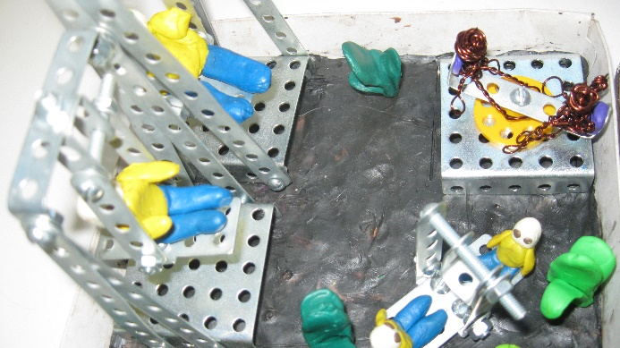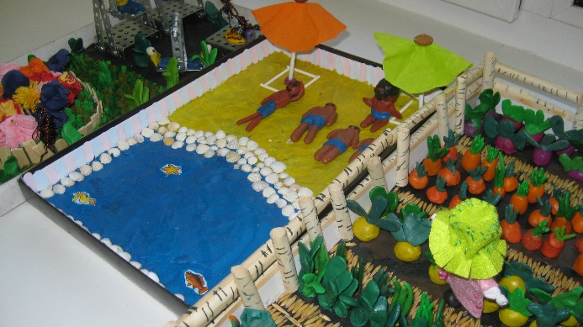
Проект «Воспоминания о лете» был продемонстрирован на школьной выставке поделок, посвящённой празднику «Золотая осень», в конце I-ой четверти. Учащиеся класса получили Диплом за коллективное творчество.

